Муниципальное дошкольное образовательное учреждение
«Детский сад №15 «Ручеёк» г. Ртищево Саратовской области»

Уважаемые родители, для Вас страничка
по безопасности детей дошкольного возраста

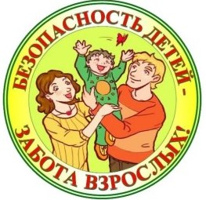

ОТВЕТСТВЕННОСТЬ РОДИТЕЛЕЙ
ЗА БЕЗОПАСНОСТЬ СВОИХ ДЕТЕЙ

Подготовила:
старший воспитатель ДОУ
Савина Александра Дмитриевна
2019 год

ОТВЕТСТВЕННОСТЬ РОДИТЕЛЕЙ ЗА БЕЗОПАСНОСТЬ СВОИХ ДЕТЕЙ
ВО ВРЕМЯ ПРИХОДА В ДЕТСКИЙ САД:

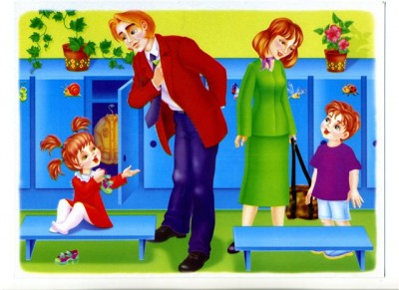

- должны передать ребёнка воспитателю «из рук в руки»; воспитателям запрещается отдавать воспитанников подросткам, которым не исполнилось 16 лет, лицам, находящимся в алкогольном или наркотическом опьянении;

- запрещается отпускать детей одних в детский сад на проезжей части дороги возле детского сада, равно как и самостоятельный подъём детей в группы на второй этаж без сопровождения родителей;

- должны строго контролировать поведение своего ребёнка во время подъёма и спуска по лестничной площадке второго этажа: запрещается нахождение ребёнка одного, без сопровождения взрослого, на лестничном пролёте; запрещается катание детей на перилах, т.к. такая забава может привести к очень серьёзным травмам; не стоит устраивать на лестничных площадках подвижные игры (об этом Вы должны напоминать своему ребёнку);

- запрещается скольжение ребёнка по плиточному полу в фойе детского сада (родители должны следить за этим).

